Je retiens : les pictogrammes à connaître

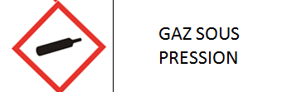
Substance qui est dangereuse pour le système respiratoire, qui peut être cancérigène ou toxique pour la reproduction.
Substance qui irrite la peau et les yeux. Peut rendre malade en le respirant.

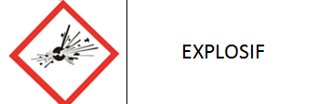
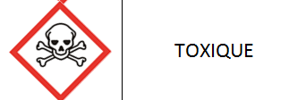

Substance qui peut exploser ou réagir violemment avec elle-même.
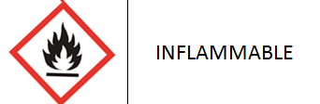
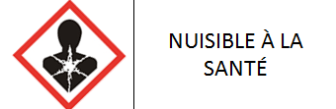
Substance qui pollue la nature et présente un danger pour les animaux et les végétaux.

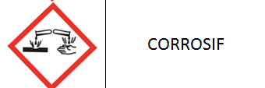
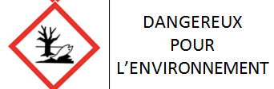

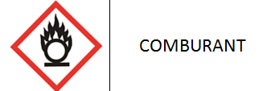
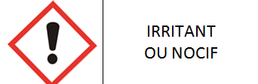
Substance gazeuse ou liquéfiée qui peut représenter un danger lié à la pression ou à la température extrêmement basse.
Substance qui ronge les métaux, la peau ou les yeux (comme les solutions acides ou basiques concentrées).
Substance qui peut prendre feu.
Substance qui peut s’avérer mortelle pour les organismes vivants.

Substance qui fait brûler et qui entretient les flammes lors d’un feu.

Je retiens : les pictogrammes à connaître

Substance qui est dangereuse pour le système respiratoire, qui peut être cancérigène ou toxique pour la reproduction.
Substance qui irrite la peau et les yeux. Peut rendre malade en le respirant.

Substance qui peut exploser ou réagir violemment avec elle-même.
Substance qui pollue la nature et présente un danger pour les animaux et les végétaux.

Substance gazeuse ou liquéfiée qui peut représenter un danger lié à la pression ou à la température extrêmement basse.
Substance qui ronge les métaux, la peau ou les yeux (comme les solutions acides ou basiques concentrées).
Substance qui peut prendre feu.
Substance qui peut s’avérer mortelle pour les organismes vivants.

Substance qui fait brûler et qui entretient les flammes lors d’un feu.

CORRECTION

Substance qui est dangereuse pour le système respiratoire, qui peut être cancérigène ou toxique pour la reproduction.
Substance qui pollue la nature et présente un danger pour les animaux et les végétaux.
Substance qui ronge les métaux, la peau ou les yeux (comme les solutions acides ou basiques concentrées).
Substance gazeuse ou liquéfiée qui peut représenter un danger lié à la pression ou à la température extrêmement basse.
Substance qui fait brûler et qui entretient les flammes lors d’un feu.
Substance qui peut s’avérer mortelle pour les organismes vivants.
Substance qui peut prendre feu.
Substance qui peut exploser ou réagir violemment avec elle-même.
Substance qui irrite la peau et les yeux. Peut rendre malade en le respirant.

